实验报告5

学号：117060400108 班级：应用统计学一班 姓名：鱼归霞 指导老师：林卫中

1. 实验名称：2.8，3.5，4.5，4.6
2. 实验要求

通过前四章的学习，要求熟练掌握编写程序的基本要领，能正确写出程序。

1. 实验步骤

2.8正方形螺线的绘制（使用turtle库）

1.import turtle

d=200

step=10

while d>10:

turtle.seth(90)

turtle.fd(d)

turtle.seth(0)

turtle.fd(d)

d=d-step

turtle.seth(-90)

turtle.fd(d)

turtle.seth(180)

turtle.fd(d)

d=d-step

2．import turtle

d=10

step=10

while d<200:

turtle.seth(90)

turtle.fd(d)

turtle.seth(0)

turtle.fd(d)

d=d+step

turtle.seth(-90)

turtle.fd(d)

turtle.seth(180)

turtle.fd(d)

d=d+step

3.5田字格的绘制（使用print）

i=1

while i<=11:

if i%5==1:

print('+ - - - - + - - - - +')

else:

print('| | |')

i=i+1

4.5猜数游戏

from random import\*

p=randint(0,100)

count=0

try:

while True:

n=eval(input('请输入一个0-100之间的整数：'))

except:

print("输入错误，请输入一个整数！")

continue

count += 1

if n > p:

print('遗憾，太大了')

elif n == p:

print('预测{}次，你猜中了！'.format(count))

break

else:

print('遗憾，太小了')

4.6车羊门问题

from random import\*

x=0

y=0

N=100000

Sequence=['车','羊1','羊2']

for i in range(N):

shuffle(Sequence)

c=choice(Sequence)

if c=='车':

x+=1

else:

y+=1

print("没有改变选择获胜的概率:{:.4f};改变选择获胜的概率:{:.4f}".format(x/N,y/N))

1. 实验结果

2.8

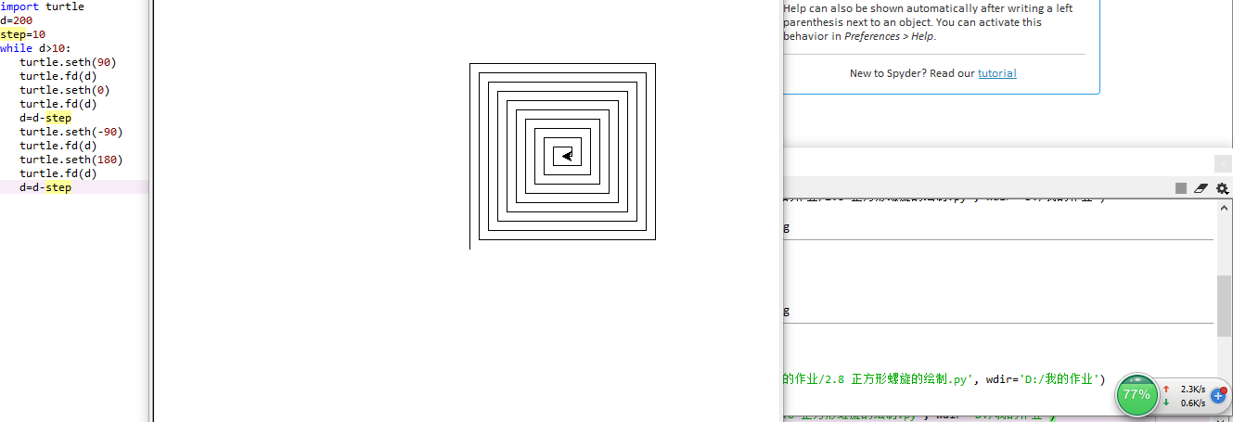

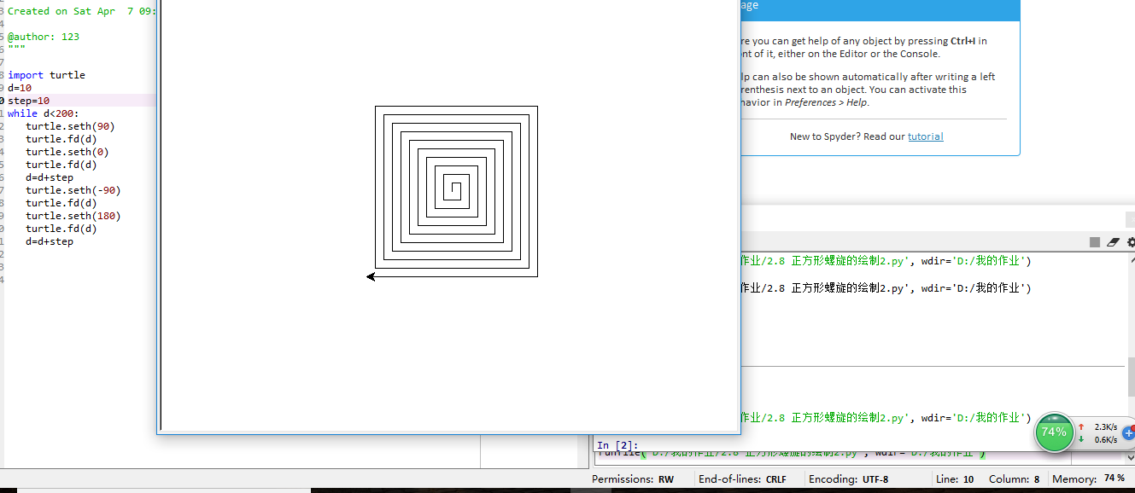

3.5

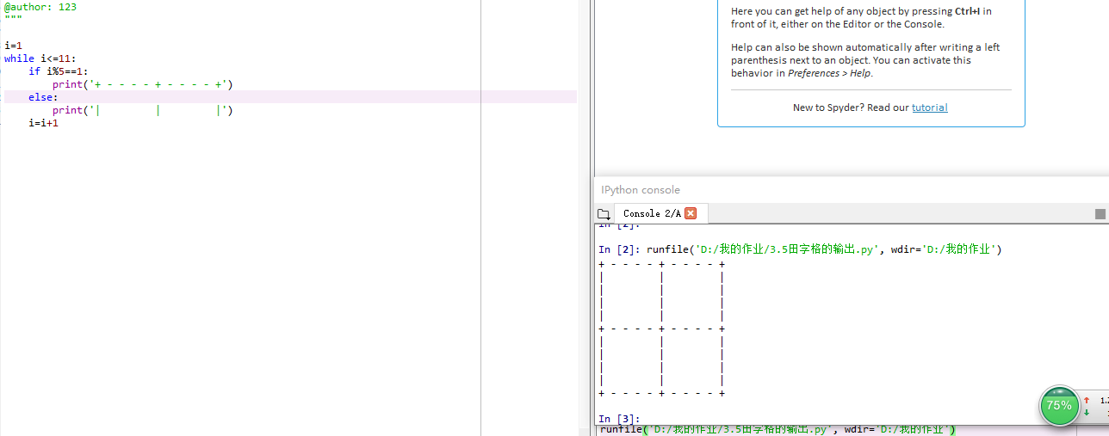

4.5

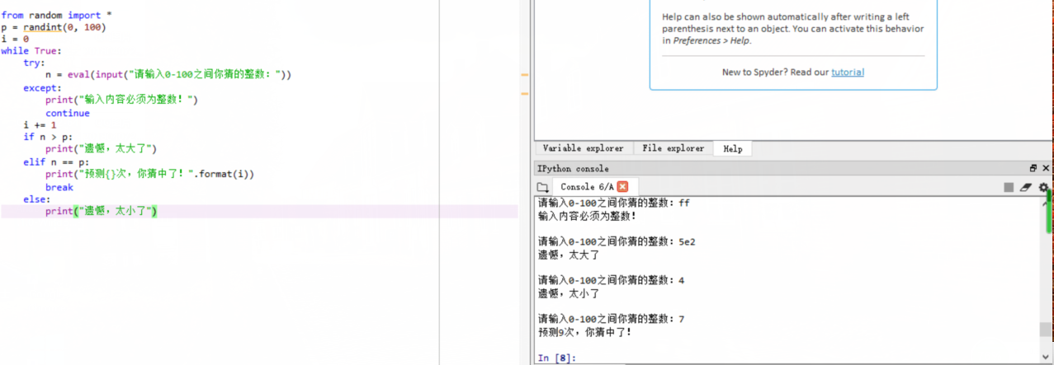

4.6

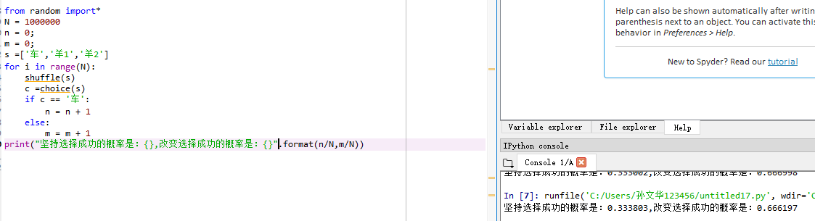

1. 实验心得

通过这段时间的学习操作，对写程序有了一定的了解，逐渐也能写出程序了。希望后期能继续努力。